Настроен пункт для автоматической регистрации посещений для станции самообслуживания, его название: ЦБ Купинского района Станция
Первый вариант построения отчета
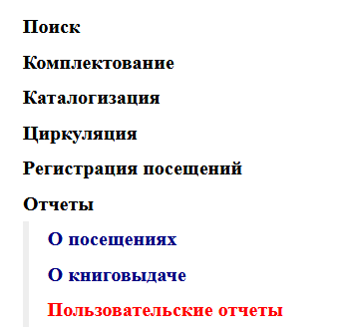
Выбрать отчет «stat_visits_dop Статистика посещений (дополнение)»
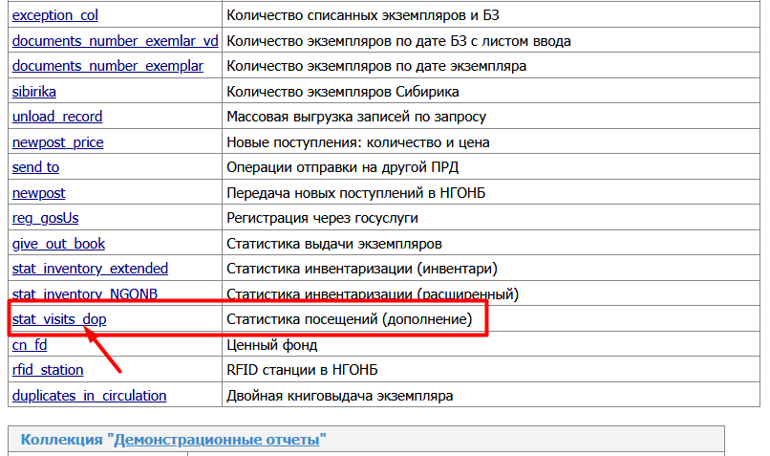

Заполнить необходимые параметры для пункта «ЦБ Купинского района Станция», нажать «Запустить».
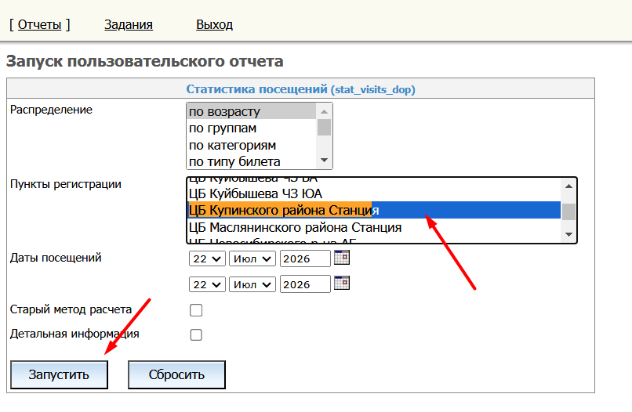
Отчет построен, нажать «Отчет».
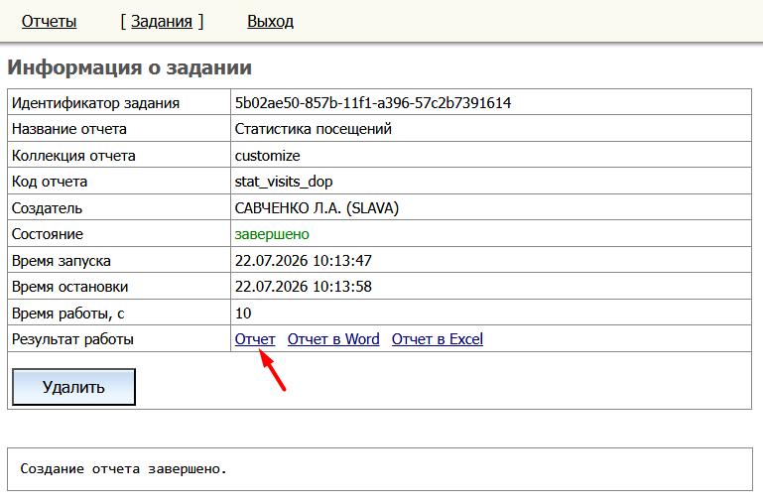
Результат.
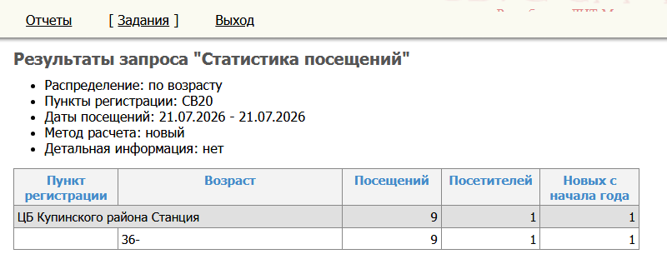

Второй вариант для построения отчета
Выбрать отчет «О посещениях».
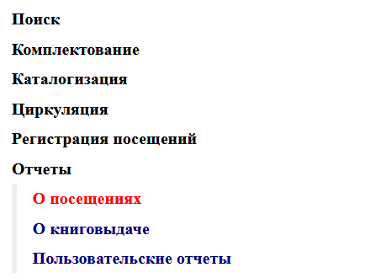
Задать параметры отчета для пункта «ЦБ Купинского района Станция», например такие:
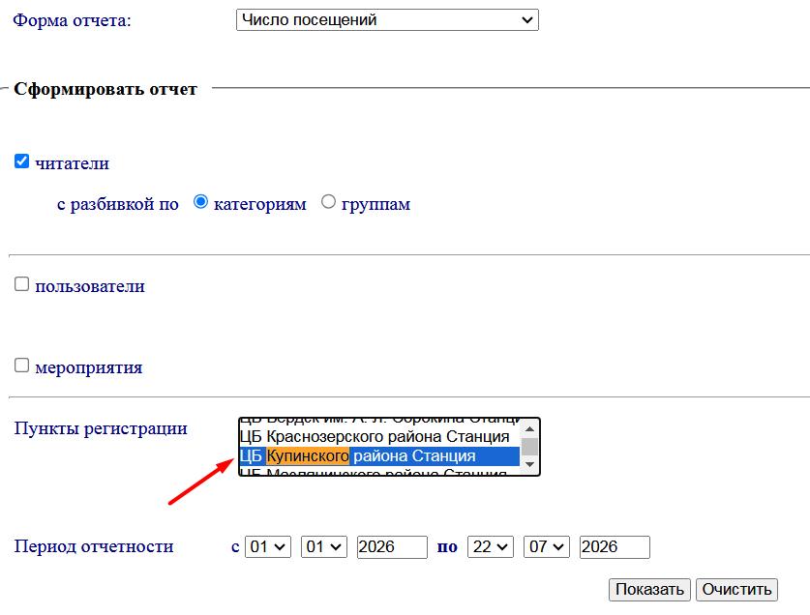
Результат
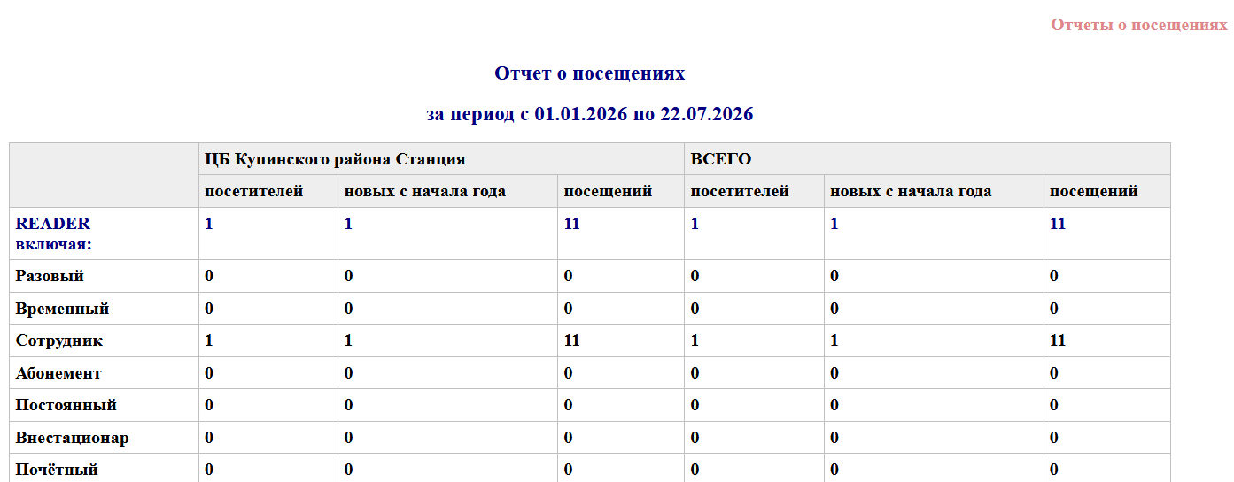

В поле «Форма отчета» можно выбрать одно из следующих значений:
